GLOBALE TAAKOMSCHRIJVINGEN VRIJWILLIGERSWERK BIJ
CENTRUM VAREND ERFGOED HOORN

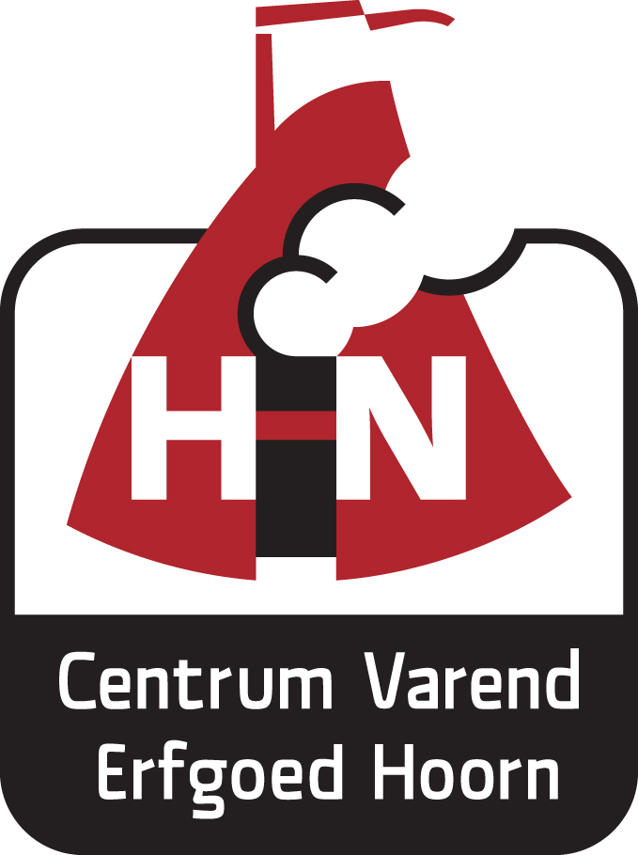

Deze omschrijving geeft een algemene indruk van het soort werkzaamheden wat vrijwilligers in ons centrum zoal kunnen doen.
Neem contact met ons op voor de meest actuele behoefte aan vrijwilligers.

Gastvrouw/gastheer Bezoekerscentrum

- Beschikbaarheid: twee of meer dagdelen per maand
- Volgen van een introductietraining van een dagdeel
- Praktijkervaring opdoen o.l.v. een ervaren vrijwilliger
- Bezoekers gastvrij verwelkomen, introductie geven bij de tentoonstelling
- Informatie verschaffen over activiteiten van het Centrum, aanvragen noteren
- Entreebijdragen en donaties innen, verkoop artikelen ‘museumwinkel’
- Registratie bezoekersaantallen
- Kas bijhouden
- Toezicht houden

Rondleider/gids voor groepen

- Beschikbaarheid: op aanvraag en in overleg
- Volgen van een praktijktraining van één of meer dagdelen o.l.v. een ervaren vrijwilliger
- Bestuderen van historische en actuele informatie
- Een enthousiast verhaal vertellen over de onderwerpen in de tentoonstelling en over de schepen in de Museumhaven
- Afstemmen van de informatie op de interesse en leeftijd van de gasten
- Gastvrijheid uitstralen

Hand- en spandiensten bij (de organisatie van) activiteiten

- Beschikbaarheid: bij diverse activiteiten en evenementen, in overleg
- Volgen van een introductietraining van een dagdeel
- Informeren en begeleiden van bezoekers bij evenementen, hulp bij het verkopen van entree- bewijzen
- Materiaal klaarzetten voor activiteiten (ambachtelijke demonstraties, informatiekramen, kinderactiviteiten e.d.)
- Promotiemateriaal verspreiden

Schipper of maat voor het varen met passagiers

- Beschikbaarheid: op aanvraag
- Volgen van een introductietraining van een dagdeel
- Deelnemen aan praktische en theoretische zeiltraining gericht op:
- Het varen met historische schepen en het omgaan met varende monumenten
- Belangrijke zeilmanoeuvres, voorrangsregels, praktische kennis
- Gastvrijheid bieden en gasten vertellen over de schepen en hun historie

Digitalisering van historische documentatie in tekst en beeld

- Volgen van een introductietraining van een dagdeel
- Praktische ondersteuning bij het ontwikkelen en in stand houden van een datasysteem voor het digitaliseren van historische documentatie (tekst, beeld, audiovisueel)
- Kennis inzake multimediale presentatietechnieken
- Opzetten en bijhouden van een online archief

Inrichten van exposities

- Volgen van een introductietraining van een dagdeel
- Bestuderen en verzamelen van historische documentatie in tekst en beeld
- Bedenken en uitwerken van expositiethema’s
- Praktische inrichting van tentoonstellingen o.l.v. een ervaren vrijwilliger

Promotieactiviteiten

- Volgen van een introductietraining van een dagdeel
- Hulp bij het ontwikkelen van ideeën voor promotieactiviteiten
- Advisering over de inzet van (multi)media
- Praktische ondersteuning bij:
- Het schrijven van persberichten, uitnodigingen, ‘posts’ voor sociale media
- Het samenstellen van promotiemateriaal
- Bijhouden van de website

Educatieve projecten voor de jeugd

- Beschikbaarheid: in overleg en op aanvraag
- Volgen van een introductietraining van een dagdeel
- Hulp bij het ontwikkelen van ideeën en het opzetten van educatieve projecten voor scholieren uit het basis- en voortgezet onderwijs
- Praktische ondersteuning bij scholierenbezoeken

Onderhoud van schepen

- Beschikbaarheid: Bij voorkeur één of meer vaste dagdelen in de maand
- Volgen van een introductietraining van een dagdeel
- Schuren, krabben, schilderen, smeren en andere klussen o.l.v. een ervaren vrijwilliger

